附件

**正德职业技术学院交通及校园平面示意图**

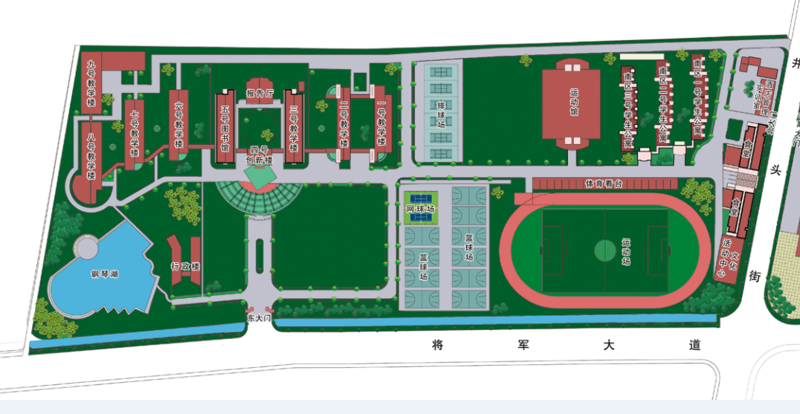

考场 所在楼

**乘车路线：地铁机场线（S1）到翠屏山站下车（2号出口），向南步行约为200米；公交705、768、754、711、719、820路等翠屏山站下车，向南步行约为200米。**